……………………………………. LİSESİ ………………. EĞİTİM-ÖĞRETİM YILI 9.SINIF 1. DÖNEM FİZİK DERSİ 2.YAZILI SINAVI
Adı ve Soyadı :
Sınıfı : Yazilidayim.net
No :

S.1. Aşağıda verilen ifadelerden doğru olanlarını (D),yanlış olanlarını (Y) ile kodlayınız.
( ) Sıcaklık bir temel büyüklüktür
( ) Hız skaler bir büyüklüktür
( ) Kohezyon yapışma kuvvetidir
( ) Hız zaman grafiğinin altında kalan alan ivmeyi verir.
( ) Kütle çekim kuvveti en zayıf kuvvettir

S.2.Kelimeleri yandaki yerlere uygun şekilde yazınız  - Hareketi inceleyen fizik alt alanıdır.  - Etkileşen cisimlerin birbirine uyguladığı kuvvettir  - Birim zamandaki yerdeğiştirmedir  - Net kuvvetin kütleye olan oranıdır  - Kohezyonun bir diğer adıdır  Mekanik,birbirini tutma,İvme,Hız,Sürtünme | - ……………………………….  - …………………………………  - ………………………………….  - ………………………………….  - ………………………………...
S.3. | ÇÖZÜM:
S.4. | ÇÖZÜM:
S.5.  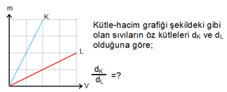 | ÇÖZÜM:

S.6. | ÇÖZÜM:
S.7. | ÇÖZÜM:
S.8.  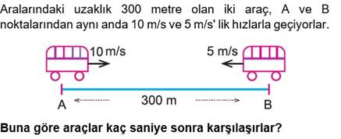Soru 20  A) 5  B) 10  C) 15  D) 20  E) 25 | ÇÖZÜM:
S.9.  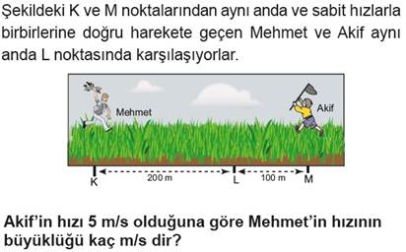A) 2  B) 5  C) 10  D) 15  E) 20 | ÇÖZÜM:
S.10. | ÇÖZÜM:

